Воспитанники центра «Хорошее настроение» приняли участие в фестивале «Международный день книги
06.04.2021

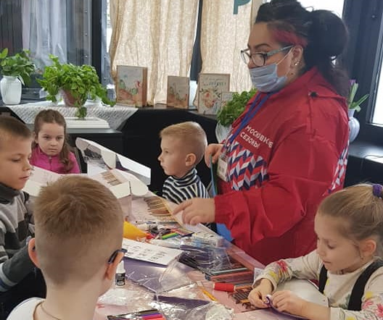
Фестиваль «Международный день детской книги» проходил на площадке «Московских сезонов», неподалеку от станции метро «Новые Черемушки». В праздничных мероприятиях приняли участие воспитанники центра творчества, досуга и спорта «Хорошее настроение».
В художественной мастерской изучали основы живописи, писали картины акриловыми красками, гуашью, пастелью, рисовали героев из детских сказок.
На кулинарных классах готовили любимые блюда героев из русских сказок, ватрушки домовенка Кузи, миндальное печенье Мальвины, наваристые щи — любимое блюдо медведей из сказки.
В «Литературной гостиной» ребята познакомились с издательским делом, профессиями дизайнера и иллюстратора и оформляли книги с русскими сказками буквицами, заставками, концовками в стилистике русской сказки.
По завершении праздника все участники мастер-классов получили в подарок детскую книгу.
ФОТО: пресс-служба центра творчества, досуга и спорта «Хорошее настроение»

Адрес страницы: http://cheremush.mos.ru/presscenter/news/detail/9845161.html
Управа района Черемушки города Москвы

